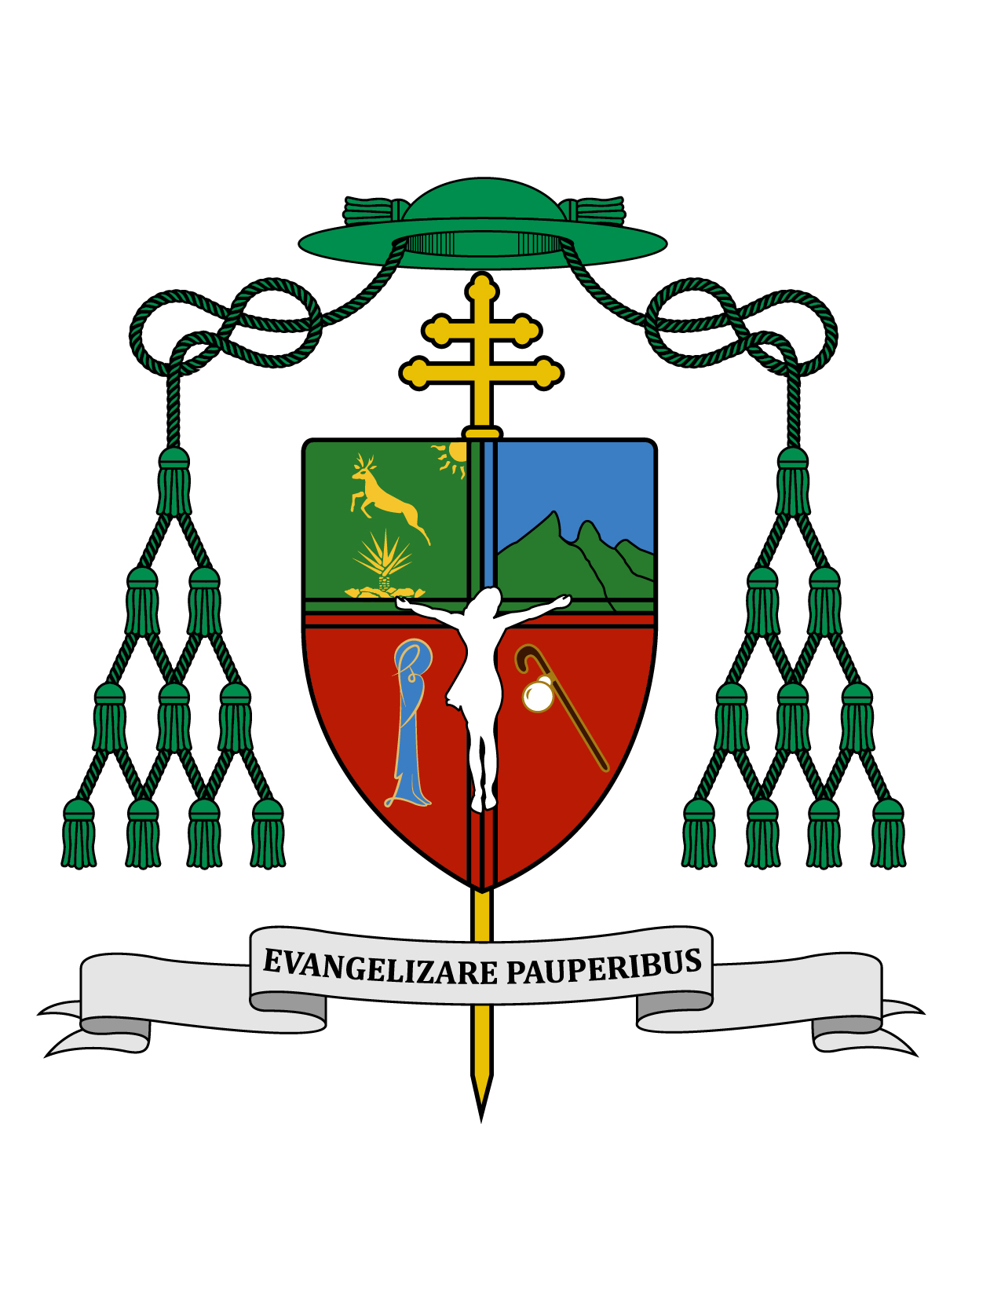

7 de octubre de 2018

HOMILÍA

XXVII DOMINGO DEL TIEMPO ORDINARIO

Ciclo B
Gn 2, 18-24; Heb 2, 8-11; Mc 10, 2-16.

“Por eso dejará el hombre a su padre y a su madre y se unirá a su esposa y serán los dos una sola carne” (Mc 10, 7-8).

Ki'óolal lake'ex ka t'aane'ex ich maya, kin tsik te'ex ki'imak óolal yéetel in puksi'ikal. Bejla'e u T'aan Yuumtsil, Jesús ku ya'alike' le tso'okol be'eloj k'abet jum p'áatal mantads ichil yéetel jum túul xíib yéetel jum túul kóolel, je'el bix u ya'alik Ki'ichkelem Yuume'.

Muy queridos hermanos y hermanas, les saludo con el afecto de siempre y les deseo todo bien en el Señor, en este domingo vigésimo séptimo del Tiempo Ordinario. Hoy la celebración dominical oscurece la fiesta de nuestra Señora del Rosario del 7 de octubre, sin embargo, estaré Dios mediante con nuestros hermanos de la Rectoría del Rosario este mediodía y con los padres y alumnos del Seminario el día de mañana, ya que también es su fiesta patronal.

No dejemos de rezar el santo Rosario cada día de este mes, como lo ha solicitado el Papa Francisco, añadiendo la antigua oración “Bajo tu amparo nos acogemos, santa Madre de Dios”, así como la oración a san Miguel Arcángel, para contrarrestar los actuales embates del Diablo contra la Iglesia, cuerpo de Cristo.

El pasado día 4 de octubre en la fiesta de san Francisco de Asís, envié a todos ustedes un mensaje que lleva por nombre “Discípulos Misioneros, Custodios de la Casa Común en Yucatán”, en el que invité a todos los miembros de la Iglesia y a toda la gente de buena voluntad a ocuparnos de la Ecología Integral en nuestro estado de Yucatán. También les anuncié la realización de un foro sobre el cuidado del agua, donde haremos reflexiones con la ayuda de algunos especialistas en la materia, a la luz de la Doctrina Social de la Iglesia, particularmente de la encíclica Laudato Si’ del Papa Francisco, para buscar luego algunas líneas de acción que nos ayuden a conservar este vital líquido y a evitar su contaminación. El mensaje contiene la afirmación de que el cuidado de la creación es parte constitutiva de la obra evangelizadora.

El pasado día 3 de octubre dio inicio en Roma el Sínodo de los Obispos, con el tema, “Los jóvenes, la Fe y el Discernimiento Vocacional”. Ante todos los cambios que el mundo ha tenido en los últimos años, lógicamente son los jóvenes los que están más abiertos a ellos: si son nuevas tecnologías y redes sociales, los viejos nos acercamos a usarlos con timidez, mientras que los jóvenes se mueven allí como peces en el agua; si son nuevas ideologías y valores, los viejos somos mucho más prudentes, mientras que los jóvenes, con más facilidad se abren a experimentar y a considerar lo que se presenta como pensamiento nuevo.

En realidad quien conoce la historia de la filosofía ya sabrá de antemano que “no hay nada nuevo bajo el sol” (Ecl 1, 9): si se trata del relativismo del conocimiento o de la ética, ese pensamiento ya existía desde los tiempos antiguos de la filosofía, lo mismo si se trata del materialismo. Con el materialismo y el relativismo conjuntados regresa de la antigüedad una antropología que permite el laxismo para aceptar el aborto, el divorcio, el matrimonio entre personas del mismo sexo, lo mismo que el pensamiento líquido por el que no hay estabilidad en convicciones firmes y permanentes.

Por eso, para los pastores de hoy es indispensable conocer muy bien las aguas en las que navegamos, así sabremos acompañar a los jóvenes en su proceso de fe con el lenguaje adecuado. Porque jóvenes creyentes los hay y muchos, pero a ellos les cuesta bregar en medio de estas aguas turbulentas. Las ideologías antes mencionadas no proporcionan un ambiente adecuado para la fe ni para el discernimiento vocacional cristiano, es decir, para buscar la voz de Dios en medio de todo este ruido exterior e interior.

Por supuesto, no se trata de querer atraer a algunos cuantos jóvenes a la vida sacerdotal o consagrada, pues Dios los sigue llamando de todas maneras; sino que se trata de que todos los jóvenes creyentes quieran descubrir cuál es la voluntad Dios sobre su vida y cómo se han de santificar en su carrera y en su matrimonio.

Muchos jóvenes se están alejando del matrimonio, no sólo del sacramento, sino incluso de la forma del compromiso civil. El antiguo pensamiento individualista pagano se ha puesto de nuevo de moda, para desasociar la vida sexual del compromiso matrimonial. Todo esto lo digo sin negar que, aún en la actualidad, en este mundo pansexualizado existen jóvenes, hombres y mujeres, aunque sean pocos, que creen en el celibato así como en la posibilidad de llegar al matrimonio en estado virginal. Otros hay que retardan o evitan el matrimonio por temor al fracaso que ven por todos lados.

Hoy precisamente de eso habla la Palabra de Dios. Cuestionado Jesús sobre la licitud del divorcio, nos afirma que aunque Moisés haya permitido el divorcio por la dureza del corazón de la gente, ese no era el plan original de Dios. Jesús recuerda que el Creador los hizo hombre y mujer y aquí aparece la complementariedad de las personas. En la primera lectura, tomada del Libro del Génesis, el hombre busca alguien semejante a él entre todos animales que el Creador le presenta y no encuentra ninguno (cfr. Gn 2, 18-24). Hoy en día hay muchos que creen en la igualdad entre el hombre y los animales, hay quienes se refugian en la relación con uno o más animales hasta llegar a poner a sus mascotas por encima de las condiciones y la dignidad propias de un ser humano.

La Palabra de Dios en el Génesis nos dice que el Creador hizo dormir al hombre para formar a la mujer extrayéndole una costilla. Sin que tomemos necesariamente este relato al pie de la letra, la enseñanza que nos deja es la de la semejanza entre el hombre y la mujer, la igualdad en dignidad y su complementariedad recíproca, que hasta físicamente es evidente.

No existen dos personas iguales en el mundo. Suele suceder que los novios y los esposos tienen características que parecen más bien opuestas: si una es friolenta, el otro es caluroso; si uno es bromista, la otra es seria; si uno tiene carácter fuerte, la otra lo tiene apacible. La verdad es que más que oposición existe complementariedad. Cuando vemos a las parejas que han pasado muchos años juntos, al menos a mí me da la sensación de que físicamente se van pareciendo, como si fueran hermanos.

Cuando los jóvenes que se van a casar, se concentran demasiado en preparar una ceremonia bonita, original y “emotiva”; cuando se concentran demasiado en las cosas materiales de la casa y los muebles; cuando los jóvenes tienen miedo del compromiso matrimonial; cuando han aprendido a darle importancia exagerada o a tenerle miedo al tema del sexo en el matrimonio; cuando han vivido noviazgos que les han dejado malas experiencias; ¿cómo ayudar a los jóvenes de hoy a reconocer en la institución matrimonial una vocación de Dios?, ¿cómo ayudarles a entender la vida matrimonial como un camino de santidad?, ¿cómo cambiarles la idea de que el éxito matrimonial no se ha de buscar en la felicidad individual?, ¿cómo ayudarles a confiar en que sí se puede perseverar hasta que la muerte los separe, a confiar en la gracia de Dios que no les ha de faltar si la buscan? La clave para los jóvenes está en descubrir su capacidad de amar como el más grande don que han recibido de Dios y que ese don lo han de vivir pensando que un día rendirán cuantas al Creador, de lo que hicieron en la vida con ese don.

El índice de divorcios lamentablemente sigue en aumento, ante lo cual, como Iglesia, hemos de seguir pregonando el plan de Dios para la vida matrimonial. Ya vendrá la ley del péndulo en la historia que nos hará regresar a las prácticas más humanas y cristianas en lo que se refiere al matrimonio, a la familia y a la vida. Que el evangelio de hoy no sea pretexto para querer condenar a los divorciados, ni siquiera a los que se han vuelto a casar, no olvidemos que Dios es el único juez. Muchos que conocieron el plan de Dios para el matrimonio y que se propusieron vivirlo no lo lograron, y entre estos hay un gran número de personas que viven en total inocencia su situación, con gran fe y esperanza en el Señor.

Pongamos nuestra confianza, no en nosotros mismos y en nuestra trayectoria moral y ética, sino más bien en el hecho de tener por hermano al mismo Hijo de Dios. Como dice la Carta a los Hebreos en la segunda lectura de hoy: “El santificador y los santificados tienen la misma condición humana. Por eso no se avergüenza de llamar hermanos a los hombres” (Heb 2, 11). Más bien digamos con el Salmo 127 de este domingo: “Dichoso el que teme al Señor”.

Con el lema: ¡Familia, salgamos al encuentro de nuestros hermanos! mañana inicia la tradicional “Semana de la Familia” en nuestra Arquidiócesis. Ojalá que muchas familias participen y se fortalezcan para que, con su testimonio, salgan al encuentro de otras familias.

Hay cientos de niños, adolescentes y jóvenes en Yucatán que son monaguillos, que al final de cada misa dicen una hermosa oración. Terminemos con las últimas palabras de esta oración y digamos con ellos: “Nuestra Señora del Rosario, ruega por nosotros y por nuestro Seminario”.

Que tengan todos una feliz semana. ¡Sea alabado Jesucristo!

+ Gustavo Rodríguez Vega
Arzobispo de Yucatán

